# phalcon框架分析调研

一.功能归纳

1. 附带Phalcon Developer Tools 开发工具, 可以快速生成代码, 如快速生成工程代码, 控制器代码, 模型层代码等.

2. 可以通过 Phalcon Developer Tools 创建微型应用([micro application](https://docs.phalconphp.com/en/latest/reference/micro.html)), 微型应用不用继承任何MVC环境, 来开发一些基于各种http协议的 REST API.

3. phalcon 支持依赖注入(dependency injection)/服务定位(service location)来进行组建式开发.

4. phalcon acl 提供了简单的且轻量级的acls 管理程序.

5. phalcon提供了通用的类加载器.

6. phalcon 提供了健全的日志管理程序.

7. 可以通过 Phalcon Developer Tools 创建基于命令的应用程序(CI application), 用来满足一些脚本或定时任务等需要.

8. 队列. 当需要处理一些长时间阻塞任务时, phalcon 可以把这些任务推入一份队列, 等待后台任务处理.

9. phalcon的数据库抽象层是由一个独立的高度抽象的完全由c编写的数据库管理层.

10. database migrations. 经常有需求如线上环境需要更新数据库, 比如增加新的字段, 新的数据库, 增加索引等,特别是游戏补丁更新等需求, phalcon 提供了这样一种方便的途径来满足这样的需求.

11. phalcon 虽然用C编写, 但是也提供了和其他用PHP写的应用或框架具备的调试能力.

12. phalcon 提供了一个用C编写的注释解析器组件, 可以方便的生成添加注释.

13. phalcon 通过 Phalcon\Crypt 组件提供了一个加密和解密工具,是对php的mcrypt库的面向对象封装.

14. phalcon 提供了security组件,目的在于hash密码,及跨站请求伪造(CSRF) 保护.

15. phalcon 通过C 封装了一个高性能的 Cache 类库, 可以减少从后端取到数据的开销.

16. phalcon 除了具备 ORM特性, 还具备 ODM (object-document mapper) 特性

17 记录快照( record snapshots), phalcon 在查询的时候可以指定是否要维持一份模型的快照.

二.测试数据

ab -c 100 -n 10000 http://router.local.com/index/get

code:

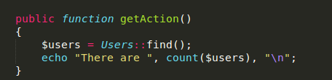

ab result:

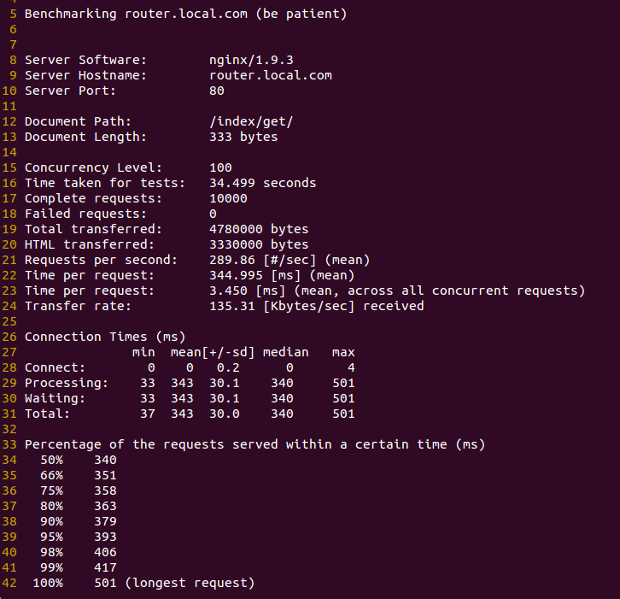

ab -c 100 -n 10000 http://router.local.com/index/add

code:

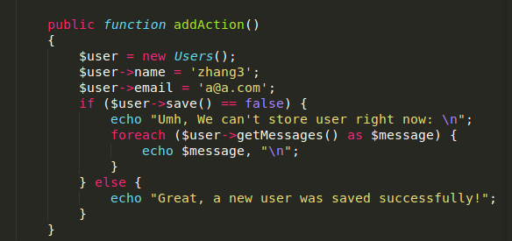

ab result:

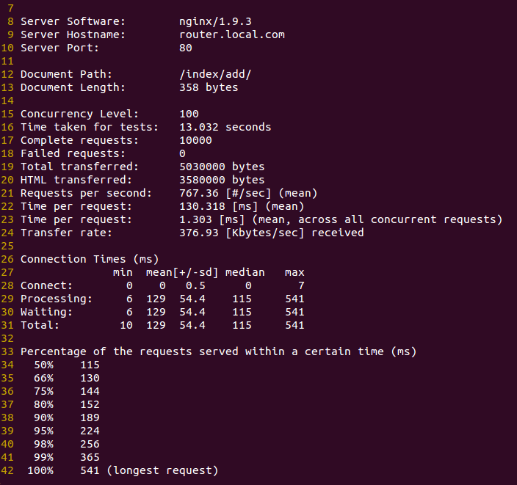

ab -c 100 -n 10000 http://router.local.com/index/del

code:

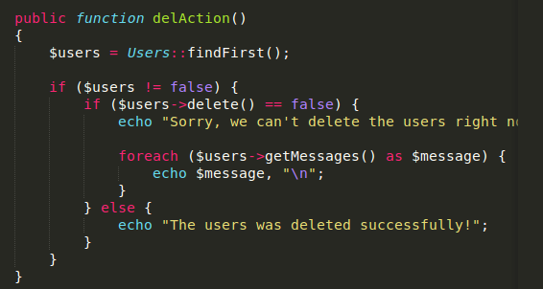

ab result:

